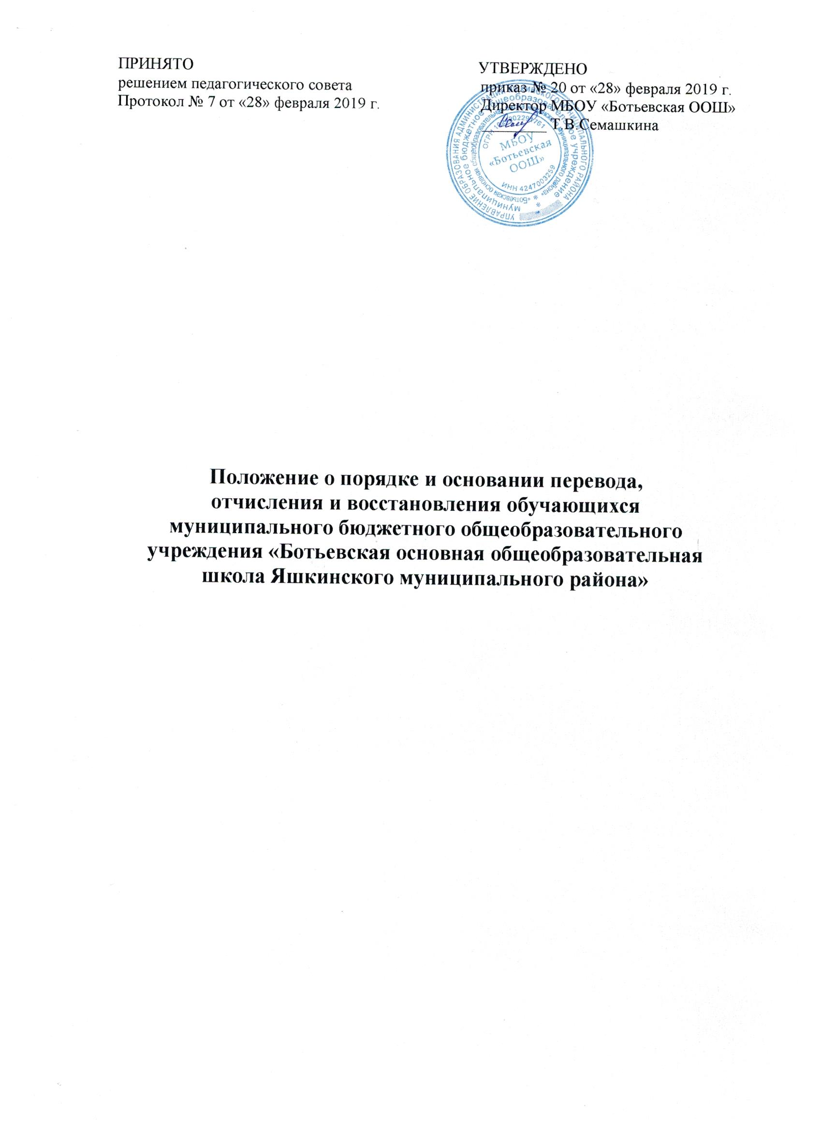

1.Общие положения

1.1. Настоящий порядок разработан в соответствии с
- ч.2 ст.30 Федерального Закона от 29.12.2012 № 273-ФЗ «Об образовании в Российской Федерации»;
- Уставом МБОУ «Ботьевская ООШ»
и регламентирует порядок перевода, отчисления и восстановления обучающихся МБОУ «Ботьевская ООШ» (далее Учреждение).
1.2. Настоящий порядок принимается на Педагогическом совете и утверждается директором Учреждения.

2. Порядок и основания перевода учащихся

2.1. При наличии свободных мест в Учреждении могут быть приняты лица, не имеющие среднего общего образования:
- в порядке перевода из другого образовательного Учреждения, реализующего общеобразовательную программу соответствующего уровня;
- ранее получавшие общее образование в форме семейного образования или самообразования.
2.2. При приеме в Учреждение в порядке перевода в течение учебного года родители (законные представители) предоставляют дополнительно к документам, необходимым в начале учебного года, справку с текущими, четвертными, полугодовыми оценками по всем предметам учебного плана за подписью директора и заверенную печатью образовательной организации, в которой обучался обучающийся.
2.3. Обучающиеся, освоившие в полном объеме образовательную программу учебного года, переводятся в следующий класс. Перевод обучающихся в следующий класс осуществляется по решению Педагогического совета Учреждения.
2.4. Неудовлетворительные результаты промежуточной аттестации по одному или нескольким учебным предметам, курсам, дисциплинам (модулям) образовательной программы или не прохождение промежуточной аттестации при отсутствии уважительных причин признаются академической задолженностью.
2.5. Обучающиеся обязаны ликвидировать академическую задолженность в установленные Учреждением сроки. Учреждение, родители (законные представители) несовершеннолетнего обучающегося, обеспечивающие получение обучающимся общего образования в форме семейного образования, обязаны создать условия обучающемуся для ликвидации академической задолженности и обеспечить контроль за своевременностью ее ликвидации.
2.6. Обучающиеся, не прошедшие промежуточной аттестации по уважительным причинам или имеющие академическую задолженность, переводятся в следующий класс условно.
2.7. Аттестация обучающегося, условно переведенного в следующий класс, проводится по заявлению родителей (законных представителей) и по мере готовности обучающегося в течение учебного года. При положительном результате аттестации Педагогический совет принимает решение о ликвидации задолженности и переводе обучающегося в класс, в который он был переведен условно. При отрицательном результате аттестации по заявлению родителей (законных представителей) приказом директора Учреждения назначается повторная аттестация. В случае если обучающийся, условно переведенный в следующий класс, в течение учебного года не ликвидирует академической задолженности по предмету, он не может быть переведен в следующий класс.
2.8. Обучающиеся по образовательным программам начального общего, основного общего, не ликвидировавшие в установленные сроки академической задолженности с момента ее образования, по усмотрению их родителей (законных представителей) оставляются на повторное обучение, переводятся на обучение по образовательным программам в соответствии с рекомендациями психолого-медико-педагогической комиссии либо на обучение по индивидуальному учебному плану.
2.9. Обучающиеся по образовательным программам начального общего, основного общего образования в форме семейного образования, не ликвидировавшие в установленные сроки академической задолженности, продолжают получать образование в Учреждении.
2.10. Обучающиеся, не освоившие образовательную программу предыдущего уровня, не допускаются к обучению на следующем уровне общего образования.

3. Порядок отчисления обучающихся

3.1. Образовательные отношения прекращаются в связи с отчислением обучающихся из Учреждения:
• в связи с получением образования (завершением обучения по образовательным программам основного общего образования с выдачей документа установленного образца в соответствии с действующим законодательством РФ о соответствующем уровне образования);
• досрочно по основаниям, установленным п.3.2. настоящего Порядка.
3.2. Образовательные отношения могут быть прекращены досрочно в следующих случаях:
• по инициативе несовершеннолетнего обучающегося или его родителей (законных представителей), в том числе случае перевода обучающегося для продолжения освоения образовательной программы в другую организацию, осуществляющую образовательную деятельность;
• по инициативе Учреждения, в случае применения к обучающемуся, достигшему возраста пятнадцати лет, отчисления как меры дисциплинарного взыскания, а также в случае установления нарушения порядка приема в Учреждение, повлекшего по вине обучающегося его незаконное зачисление в образовательную организацию;
• по обстоятельствам, не зависящим от воли обучающегося или родителей (законных представителей) несовершеннолетнего обучающегося и Учреждения, в том числе в случае ликвидации организации, осуществляющей образовательную деятельность.
3.3. Решение об отчислении несовершеннолетнего учащегося, достигшего возраста пятнадцати лет и не получившего основного общего образования, как мера дисциплинарного взыскания принимается с учетом мнения его родителей (законных представителей) и с согласия комиссии по делам несовершеннолетних и защите их прав.
Решение об отчислении детей-сирот и детей, оставшихся без попечения родителей, принимаются с согласия комиссии по делам несовершеннолетних и защите их прав и органа опеки и попечительства.
Меры дисциплинарного взыскания не применяются к обучающимся по образовательным программам дошкольного, начального общего образования, а также к обучающимся с ограниченными возможностями здоровья (с задержкой психического развития и различными формами умственной отсталости).
3.4. Досрочное прекращение образовательных отношений по инициативе обучающегося или родителей (законных представителей) несовершеннолетнего обучающегося не влечет за собой возникновение каких-либо дополнительных, в том числе материальных, обязательств указанного обучающегося перед Учреждением.
3.5. Основанием для прекращения образовательных отношений является приказ директора Учреждения об отчислении обучающегося. Права и обязанности обучающегося, предусмотренные законодательством об образовании и локальными нормативными актами Учреждения, прекращаются с даты его отчисления из Учреждения.
3.6. Обучающиеся, родители (законные представители) несовершеннолетнего обучающегося вправе обжаловать в комиссии по урегулировании споров между участниками образовательных отношений меры дисциплинарного взыскания и их применение к учащемуся.
3.7. Решение комиссии по урегулированию споров между участниками образовательных отношений может быть обжаловано в установленном законодательством Российской Федерации порядке.
3.6. При досрочном прекращении образовательных отношений Учреждение в трехдневный срок, после издания приказа об отчислении обучающегося, выдает лицу, отчисленному из Учреждения, справку об обучении в соответствии с частью 12 ст.60 Федерального Закона от 29.12.2012 №273-ФЗ «Об образовании в Российской Федерации».

4. Порядок восстановления обучающихся

4.1. Восстановление обучающегося в Учреждении, если он досрочно прекратил образовательные отношения по своей инициативе и (или) инициативе родителей (законных представителей), проводится в соответствии с Правилами приема обучающихся в МБОУ «Ботьевская ООШ».
4.2. Восстановление лиц в число обучающихся Учреждения осуществляется только на свободные места.
4.3. Решение о восстановлении обучающегося принимает директор Учреждения, что оформляется соответствующим приказом.

5. Заключительные положения
5.1. Настоящее Положение вступает в силу с момента его утверждения приказом директора МБОУ «Ботьевская ООШ» и действует до его отмены в установленном порядке.

